Instrukcja
wtyczki do QGIS-a TO_data_editing

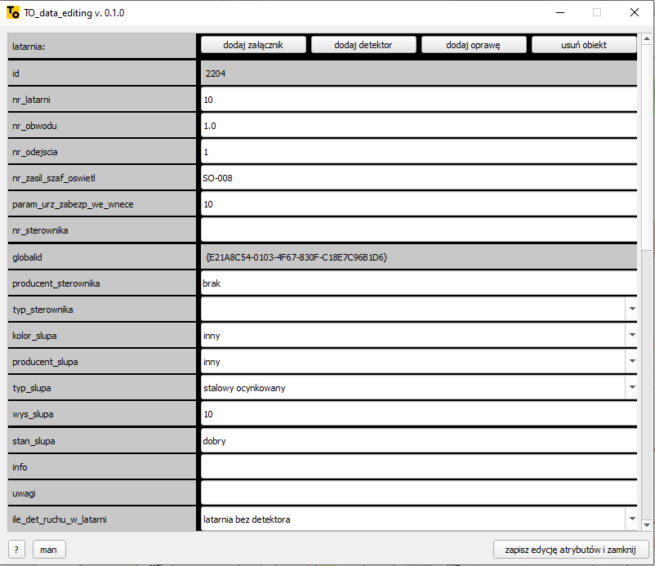
(rys. nr 1) Widok wtyczki – otwarty obiekt: latarnia.

Przyciski ogólnego zastosowania:
[?] - wyświetla informacje o wtyczce.
[man] – wyświetla tą instrukcję (w domyślnej aplikacji do otwierania plików pdf).
[zapisz edycję atrybutów i zamknij] – Jeśli nie było zmian w danych, to zostanie wyświetlone okienko „Nie było zmian w danych.” i okno wtyczki zostanie zamknięte. Jeśli były zmiany, to zostanie wyświetlone okno „Zapisać zmiany?” dające możliwość podjęcia decyzji. UWAGA: ww. zmiany w danych odnoszą się wyłącznie do zmian w polach edytowalnych (mają białe tło a zmienione zabarwiają się na żółto). Zmiany polegające na usunięciu obiektu lub dodaniu obiektu (załącznika, detektora czy oprawy) są dokonywane przy pomocy innych przycisków.
[X] – w przypadku potrzeby zwykłego zamknięcia wtyczki należy użyć przycisku systemowego w prawym górnym rogu okna.

Przyciski kontekstowe:
Na rys. nr 1 widać przyciski kontekstowe odnoszące się do obiektu jakim jest latarnia:
[dodaj załącznik] – umożliwia dodania pliku załącznika (do latarni) np. zdjęcia, dokumentu pdf lub pliku zip.
[dodaj detektor] - umożliwia dodanie detektora (do latarni).
[dodaj oprawę] - umożliwia dodanie oprawy (do latarni).
[usuń obiekt] – umożliwia usunięcie latarni (UWAGA: usunięcie latarni zostanie przeprowadzone razem z usunięciem powiązanych z nią obiektów, tj.: załączników latarni, detektorów oraz opraw wraz z ich załącznikami – pliki załączników nie są w rzeczywistości kasowane, tylko przenoszone do specjalnego folderu na załączniki usunięte – innego niż kosz systemu operacyjnego).

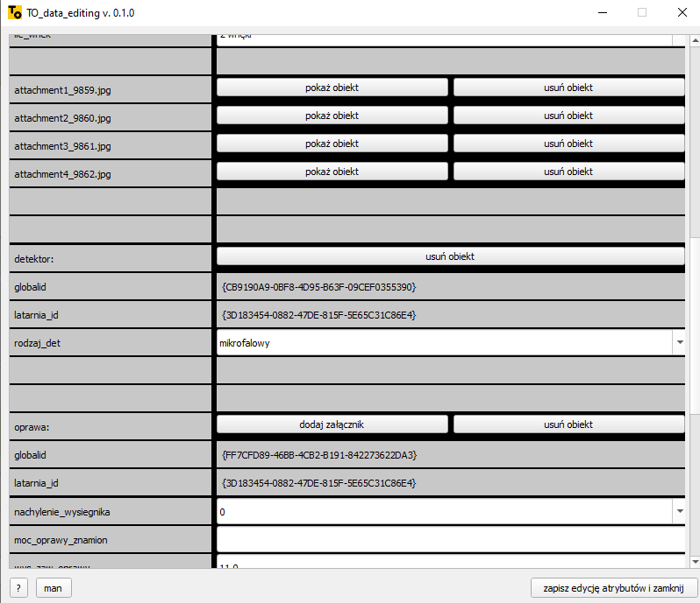
(rys. nr 2) Widok wtyczki przesunięty w dół – otwarty obiekt: latarnia.

W górnej części rys. nr 2 widać cztery załączniki do latarni. Ich przyciski kontekstowe:
[pokaż obiekt] – otwiera obiekt (plik załącznika) w domyślnej aplikacji do otwierania konkretnego typu pliku (czyli na moim komputerze: pliki jpg są otwierane w aplikacji Zdjęcia, pliki pdf w aplikacji Adobe Acrobat a pliki zip w Exploratorze Windows).
[usuń obiekt] – umożliwia usunięcie załącznika (pliki załączników nie są w rzeczywistości kasowane, tylko przenoszone do specjalnego folderu na załączniki usunięte – innego niż kosz systemu operacyjnego).

Poniżej na rys. nr 2 jest widoczny detektor, którego przycisk kontekstowy:
[usuń obiekt] – umożliwia usunięcie detektora.

W dalszej części poniżej na rys. nr 2 jest widoczna oprawa, której przyciski kontekstowe:
[dodaj załącznik] – umożliwia dodania pliku załącznika (do oprawy) np. zdjęcia, dokumentu pdf lub pliku zip.
[usuń obiekt] – umożliwia usunięcie oprawy (UWAGA: usunięcie oprawy zostanie przeprowadzone razem z usunięciem powiązanych z nią obiektów, tj.: załączników oprawy – pliki załączników nie są w rzeczywistości kasowane, tylko przenoszone do specjalnego folderu na załączniki usunięte – innego niż kosz systemu operacyjnego).

